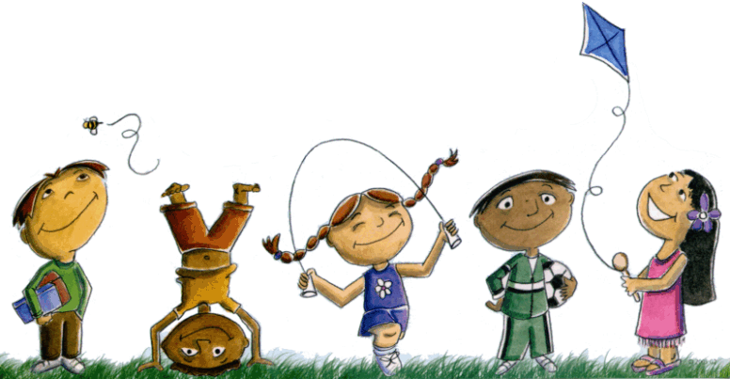
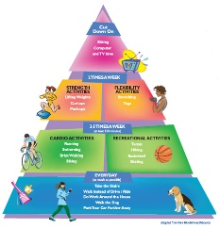
Ampliación del Aprendizaje en el Hogar: Menú 4

EDUCACIÓN FÍSICA: K-2 Voleando y Golpeando

Instrucciones: Siga el plan para cada dia. Para accedar a un enlace, asegúrese de mantener presionado el botón Ctrl en su computadora cuando haga clic en el enlace.

 | DÍA 1 | DÍA 2 | DÍA 3 | DÍA 4 | DÍA 5
Meta de Aprendizaje | Puedo controlar la fuerza de mis golpes cuando voleo y golpeo objetos. | Puedo ser precisa(o) cuando golpeo un objeto hacia un objetivo. | Puedo controlar mis movimientos mientras realizo actividades de volea en el espacio personal. | Puedo aplicar fuerza ligera mientras voleo con miembros de la familia. | Puedo demostrar las habilidades que he practicado durante toda la semana.
Lenguaje Académico para Hoy | FUERZA  Fuerza o poder utilizado para mover o controlar un objeto. | CERTERO  Alcanzar con éxito un objetivo previsto. | CONTROL  Gestionar o regular el movimiento o las acciones de algo. | LIGERA  Usar o aplicar pocas cantidades de presión o fuerza. | PRÁCTICA  Realizar una actividad o ejercicio regularmente para mejorar o mantener la habilidad.
Calentamiento | Footloose  (GoNoodle) | Fresh Prince (GoNoodle) | Jump  (GoNoodle) | Kidz Bop Shuffle  (GoNoodle) | ¡Tú eliges tu calentamiento favorito!
Enfoque de la Actividad de Aprendizaje | Activity 1: Voleando y Golpeando  Keep It Up  ¿Puedes mantener un globo, una bolsa con cierre de cremallera con aire o una pelota de calcetín en el aire? | Actividad 2: Voleando y Golpeando  Bull’s Eye  ¿Puede usted debajo de un globo de voley, una bolsa con cierre de cremallera con aire o una pelota de calcetín en un objetivo (aro o contenedor de lavandería) | Actividad 3: Voleando y Golpeando  Air Ball  ¿Puedes mantener un globo, una bolsa con cierre de cremallera con aire o una pelota de calcetín en el aire con un miembro de la familia? | Actividad 4: Voleando y Golpeando  Paddle It Up  ¿Puedes mantener un globo, una bolsa con cierre de cremallera con aire o una pelota de calcetín en el aire con una pala, una revista o un libro? | Actividad 5:  Elige Tu Propio Desafío  Elige tu entrenamiento favorito de la semana.
Actividad Diaria de Movimiento | Calendario DEAM | Calendario DEAM | Calendario DEAM | Calendario DEAM | Calendario DEAM
Actividad Diaria de Movimiento | Melting  (GoNoodle) | Weather the Storm  (GoNoodle) | Melting  (GoNoodle) | Weather the Storm  (GoNoodle) | Melting  (GoNoodle)
¿Pude registrar mi tiempo activo total? | ¿SI or NO? | ¿SI or NO? | ¿SI or NO? | ¿SI or NO? | ¿SI or NO?
¿Cómo me sentí?

